**MZT**

**Laboratorium 3**

Przemysław Kleszcz

Nr albumu: 124624

Platforma testowa

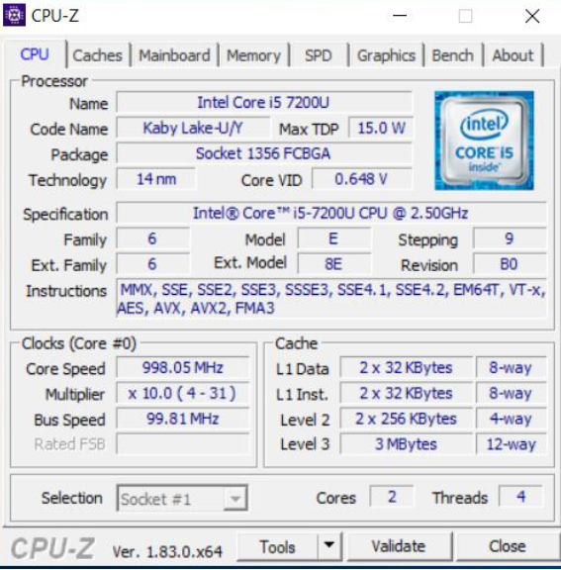

**Wyliczenie bloku optymalnego**

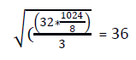

**Metoda klasyczna**

|  |  |  |  |
| --- | --- | --- | --- |
| N | Rozmiar bloku | Wydajność MFLOPS (Średnia) | Czas (średni) |
| 1936 | Brak | 393,11 | 36,91 |

**Metoda HP**

|  |  |  |  |
| --- | --- | --- | --- |
| N | Rozmiar bloku | Wydajność MFLOPS (Średnia) | Czas (średni) |
| 1936 | Brak | 2831,93 | 5,12 |

**Metoda Block cache (Ib, KB, jb::i,k,j)**

|  |  |  |  |
| --- | --- | --- | --- |
| N | Rozmiar bloku | Wydajność MFLOPS (Średnia) | Czas (średni) |
| 1992 | 24 | 4606,113 | 3,43 |
| 1980 | 36 (optymalny) | 4650,02 | 3,33 |
| 1968 | 48 | 4666,34 | 3,27 |
| 1980 | 60 | 4516,143 | 3,43 |
| 2000 | 80 | 4530,49 | 3,53 |
| 1920 | 120 | 4567,87 | 3,09 |
| 1920 | 160 | 4119,99 | 3,43 |
| 2000 | 200 | 4058,07 | 3,948 |

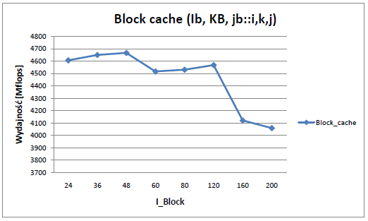

**Metoda Block cache, register**

|  |  |  |  |
| --- | --- | --- | --- |
| N | Rozmiar bloku | Wydajność MFLOPS (Średnia) | Czas (średni) |
| 1992 | 24 | 3902,83 | 4,05 |
| 1980 | 36 (optymalny) | 4635,74 | 3,34 |
| 1968 | 48 | 4919,27 | 3,09 |
| 1980 | 60 | 4952,07 | 3,13 |
| 2000 | 80 | 4884,20 | 3,27 |
| 1920 | 120 | 4587,3 | 3,08 |
| 1920 | 160 | 4287,96 | 3,30 |
| 2000 | 200 | 4141,20 | 3,86 |

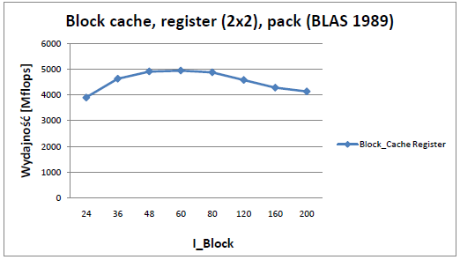

**Metoda Block cache (kb, jb=1, ib) , block XMM registers**

|  |  |  |  |
| --- | --- | --- | --- |
| N | Rozmiar bloku | Wydajność MFLOPS (Średnia) | Czas (średni) |
| 1992 | 24 | 14883,26 | 1,06 |
| 1980 | 36 (optymalny) | 20696,4 | 0,75 |
| 1968 | 48 | 24387,73 | 0,62 |
| 1980 | 60 | 26148,66 | 0,59 |
| 2000 | 80 | 29856,16 | 0,53 |
| 1920 | 120 | 31653,2 | 0,44 |
| 1920 | 160 | 32832,46 | 0,43 |
| 2000 | 200 | 34115,1 | 0,46 |

